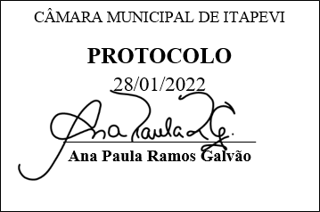
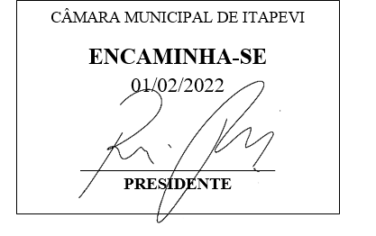
INDICAÇÃO Nº 414/2022
Súmula – Indico ao Poder Executivo na pessoa do Excelentíssimo Senhor Igor Soares Ebert, Prefeito Municipal, para que seja viabilizada a regularização fundiária do Morro do Sossego no Jardim Alabama, nesta municipalidade, para que assim a Prefeitura possa proceder quanto a implantação de iluminação pública, bem como a Sabesp intervir no sentido de implantação de água tratada encanada.

INDICO à Mesa na forma regimental vigente, que seja oficiada ao Poder Executivo na pessoa do Excelentíssimo Senhor Igor Soares Ebert, Prefeito Municipal, para que seja viabilizada a regularização fundiária do Morro do Sossego no Jardim Alabama, nesta municipalidade, para que assim a Prefeitura possa proceder quanto a implantação de iluminação pública, bem como a Sabesp intervir no sentido de implantação de água tratada encanada.

Justificativa
Senhor Presidente; -
Senhores Vereadores; -
Senhoras Vereadoras; -
A regularização fundiária do Morro do Sossego se faz extremamente necessário, para que possa ser condicionada a implantação de água tratada encanada e demais serviços necessários na região. Para implantação de quaisquer serviços públicos deve acontecer a regularização das ruas, conforme previsto em nota técnica já enviada anteriormente para a Câmara Municipal. É um pedido antigo nosso, reiterando a necessidade de execução dos projetos através desta indicação. Conto com o apoio dos nobres pares e atendimento por parte do órgão responsável, antecipo meus agradecimentos.
Sala das Sessões Bemvindo Moreira Nery, 27 de janeiro de 2022.

Vereador Rafael Alan de Moraes Romeiro
Professor Rafael
Presidente
PODEMOS

